今日动态
11.14 星期一 雨
班级人数：25人，今日实到：19人。
姓名 | 情绪  （良好★、一般●） | 区域活动  （主动“√”，不主动“✕”） | 进餐  （全部★、没吃完●） | 午睡  （睡着★、没睡●） | 其他
杨子宸 | ★ | √ | ★ | ★
黄英豪 | ★ | √ | ★ | ★
薛远憬 | 请假 | 请假 | 请假 | 请假
蔡承轩 | 请假 | 请假 | 请假 | 请假
梅语辰 | ★ | √ | ●（南瓜不吃） | ★
于一鸣 | ★ | ✕（晚） | ★ | ★
姜怀逸 | ★ | √ | ●（肉不吃） | ★
姜怀兴 | ★ | √ | ★ | ★
肖铭轩 | ★ | ✕ | ★ | ★
周成旭 | ★ | √ | ★ | ★
顾书言 | ★ | √ | ★ | ★
许烁 | ★ | √ | ★ | ★
张嘉辰 | 请假 | 请假 | 请假 | 请假
史芯宁 | 请假 | 请假 | 请假 | 请假
高语晴 | ★ | √ | ★ | ★
吕卓彤 | ★ | √ | ★ | ★
刘若熙 | ★ | √ | ●（鸭血没吃） | ★
丁趙妍 | ★ | √ | ★ | ★
朱宸钰 | 请假 | 请假 | 请假 | 请假
龚昕苒 | ★ | ✕ | ●（剩一点） | ★
李诗雨 | ★ | √ | ★ | ★
杨静宸 | ★ | √ | ★ | ★
赵静姝 | ★ | √ | ★ | ★
唐文津 | ★ | ✕（晚） | ★ | ★
雷嘉怡 | 请假 | 请假 | 请假 | 请假
一日生活活动篇 
今日午餐食谱：南瓜饭、鹌鹑蛋红烧肉、包菜炒香干，鸭血粉丝汤。
区域活动篇
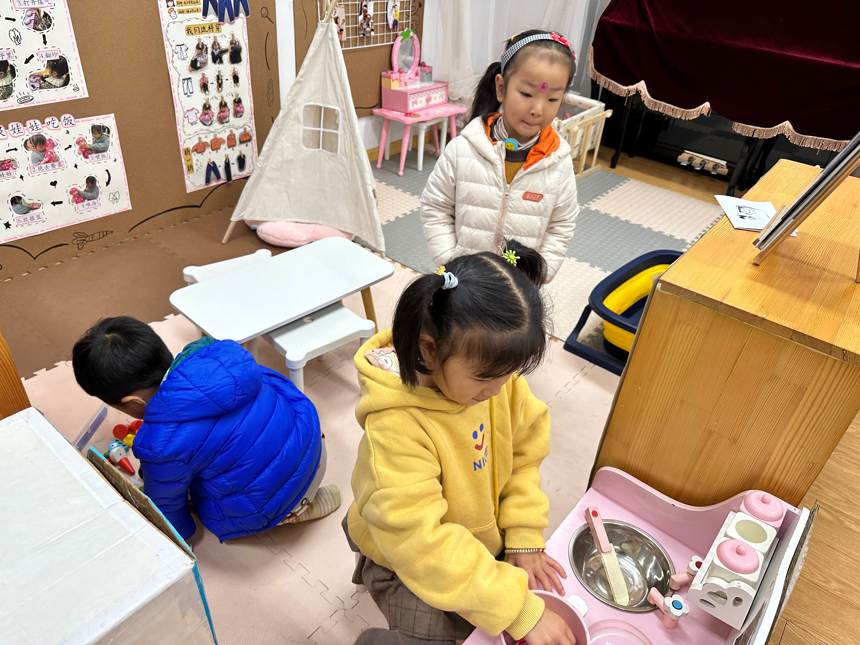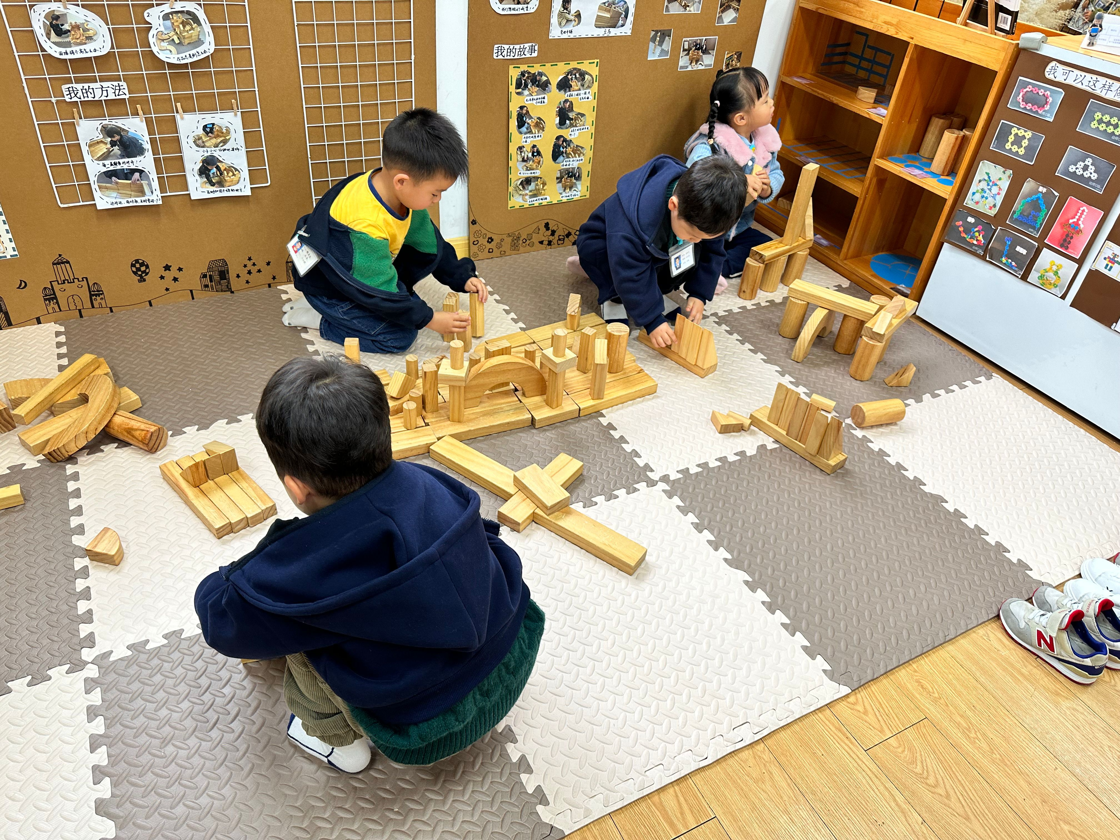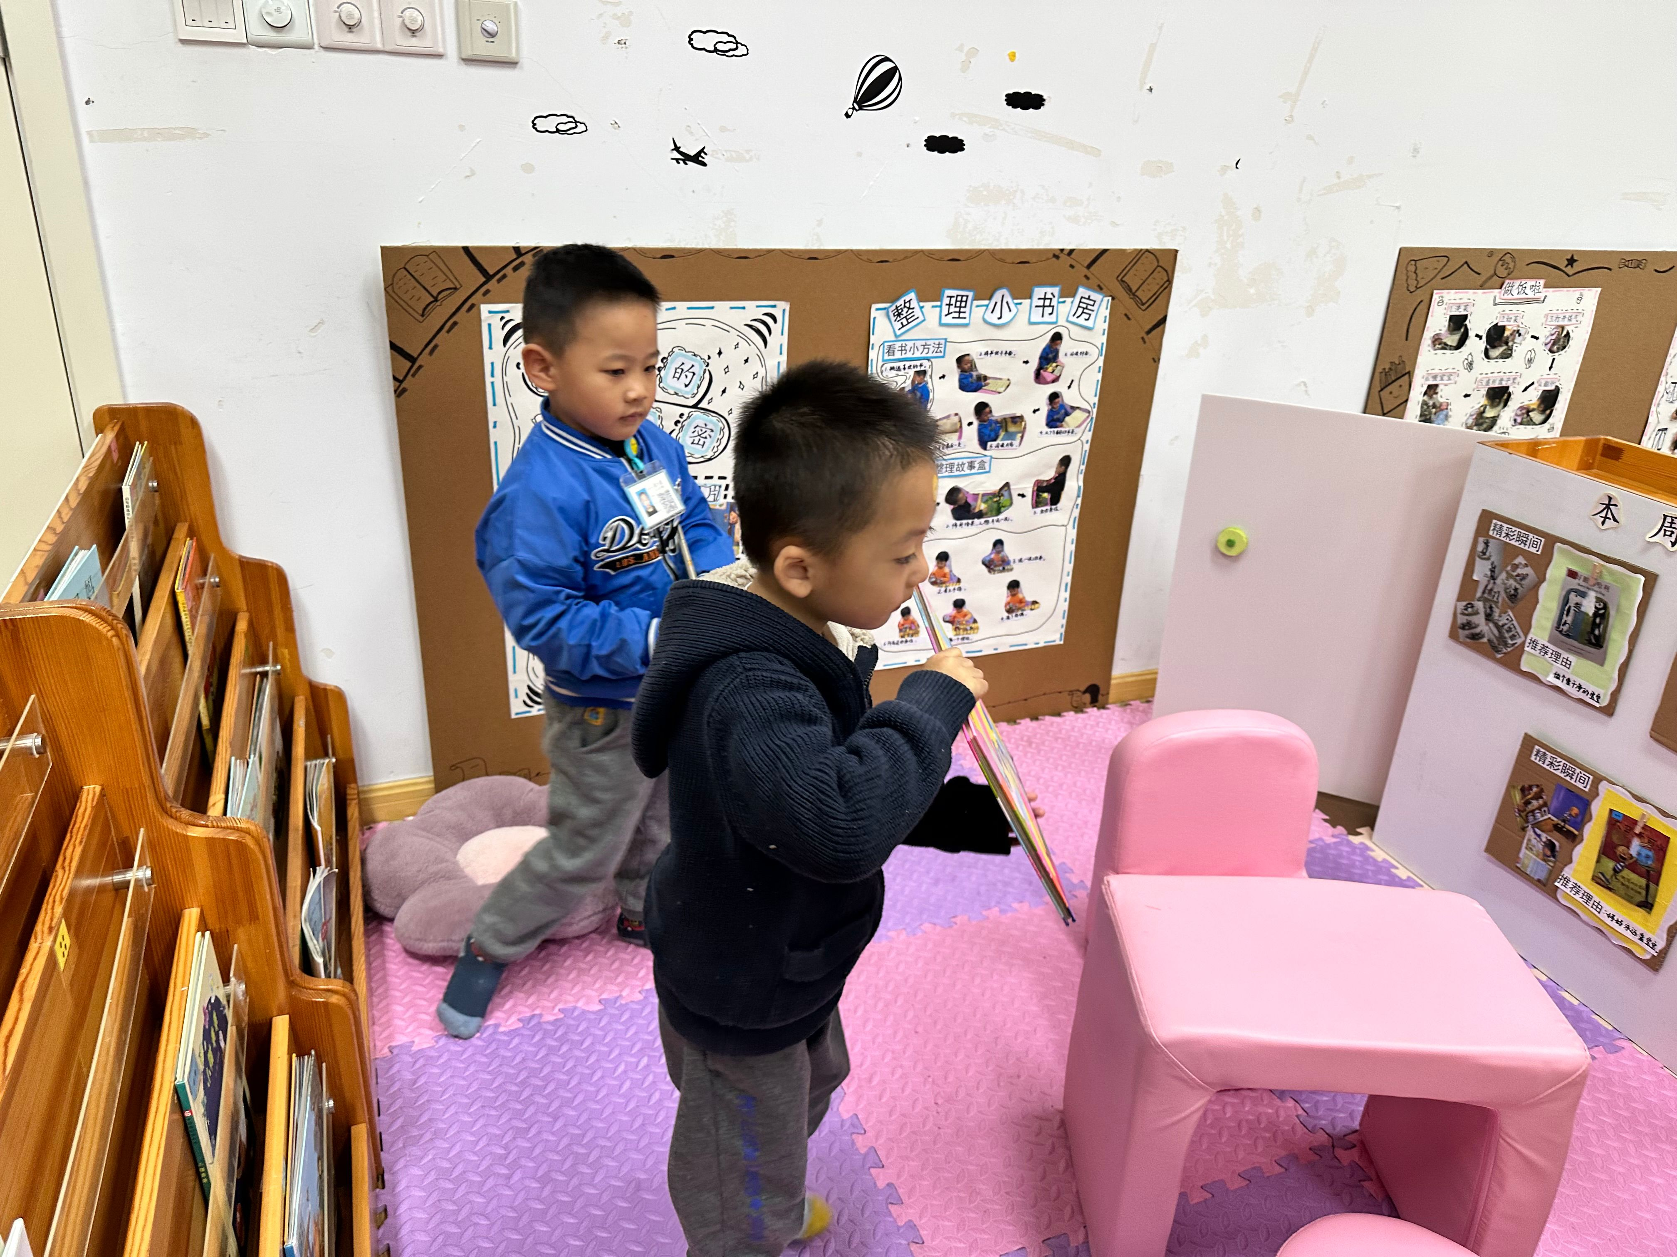
今天区域游戏，周成旭、吕卓彤、李诗雨选择在娃娃家进行烧饭，照顾娃娃的小游戏；
高语晴、梅语辰、姜怀逸、姜怀兴选择在建构区建构作品。
许烁在图书区玩指偶《海底世界》，杨子宸在图书区看书。
于一鸣、唐文津由于迟到了，所以没玩到，下次要准时来幼儿园哦！
户外活动篇
今天上午没下雨，我们进行了户外混龄活动，小朋友们自主选择游戏。以下是抓拍到的一些照片。

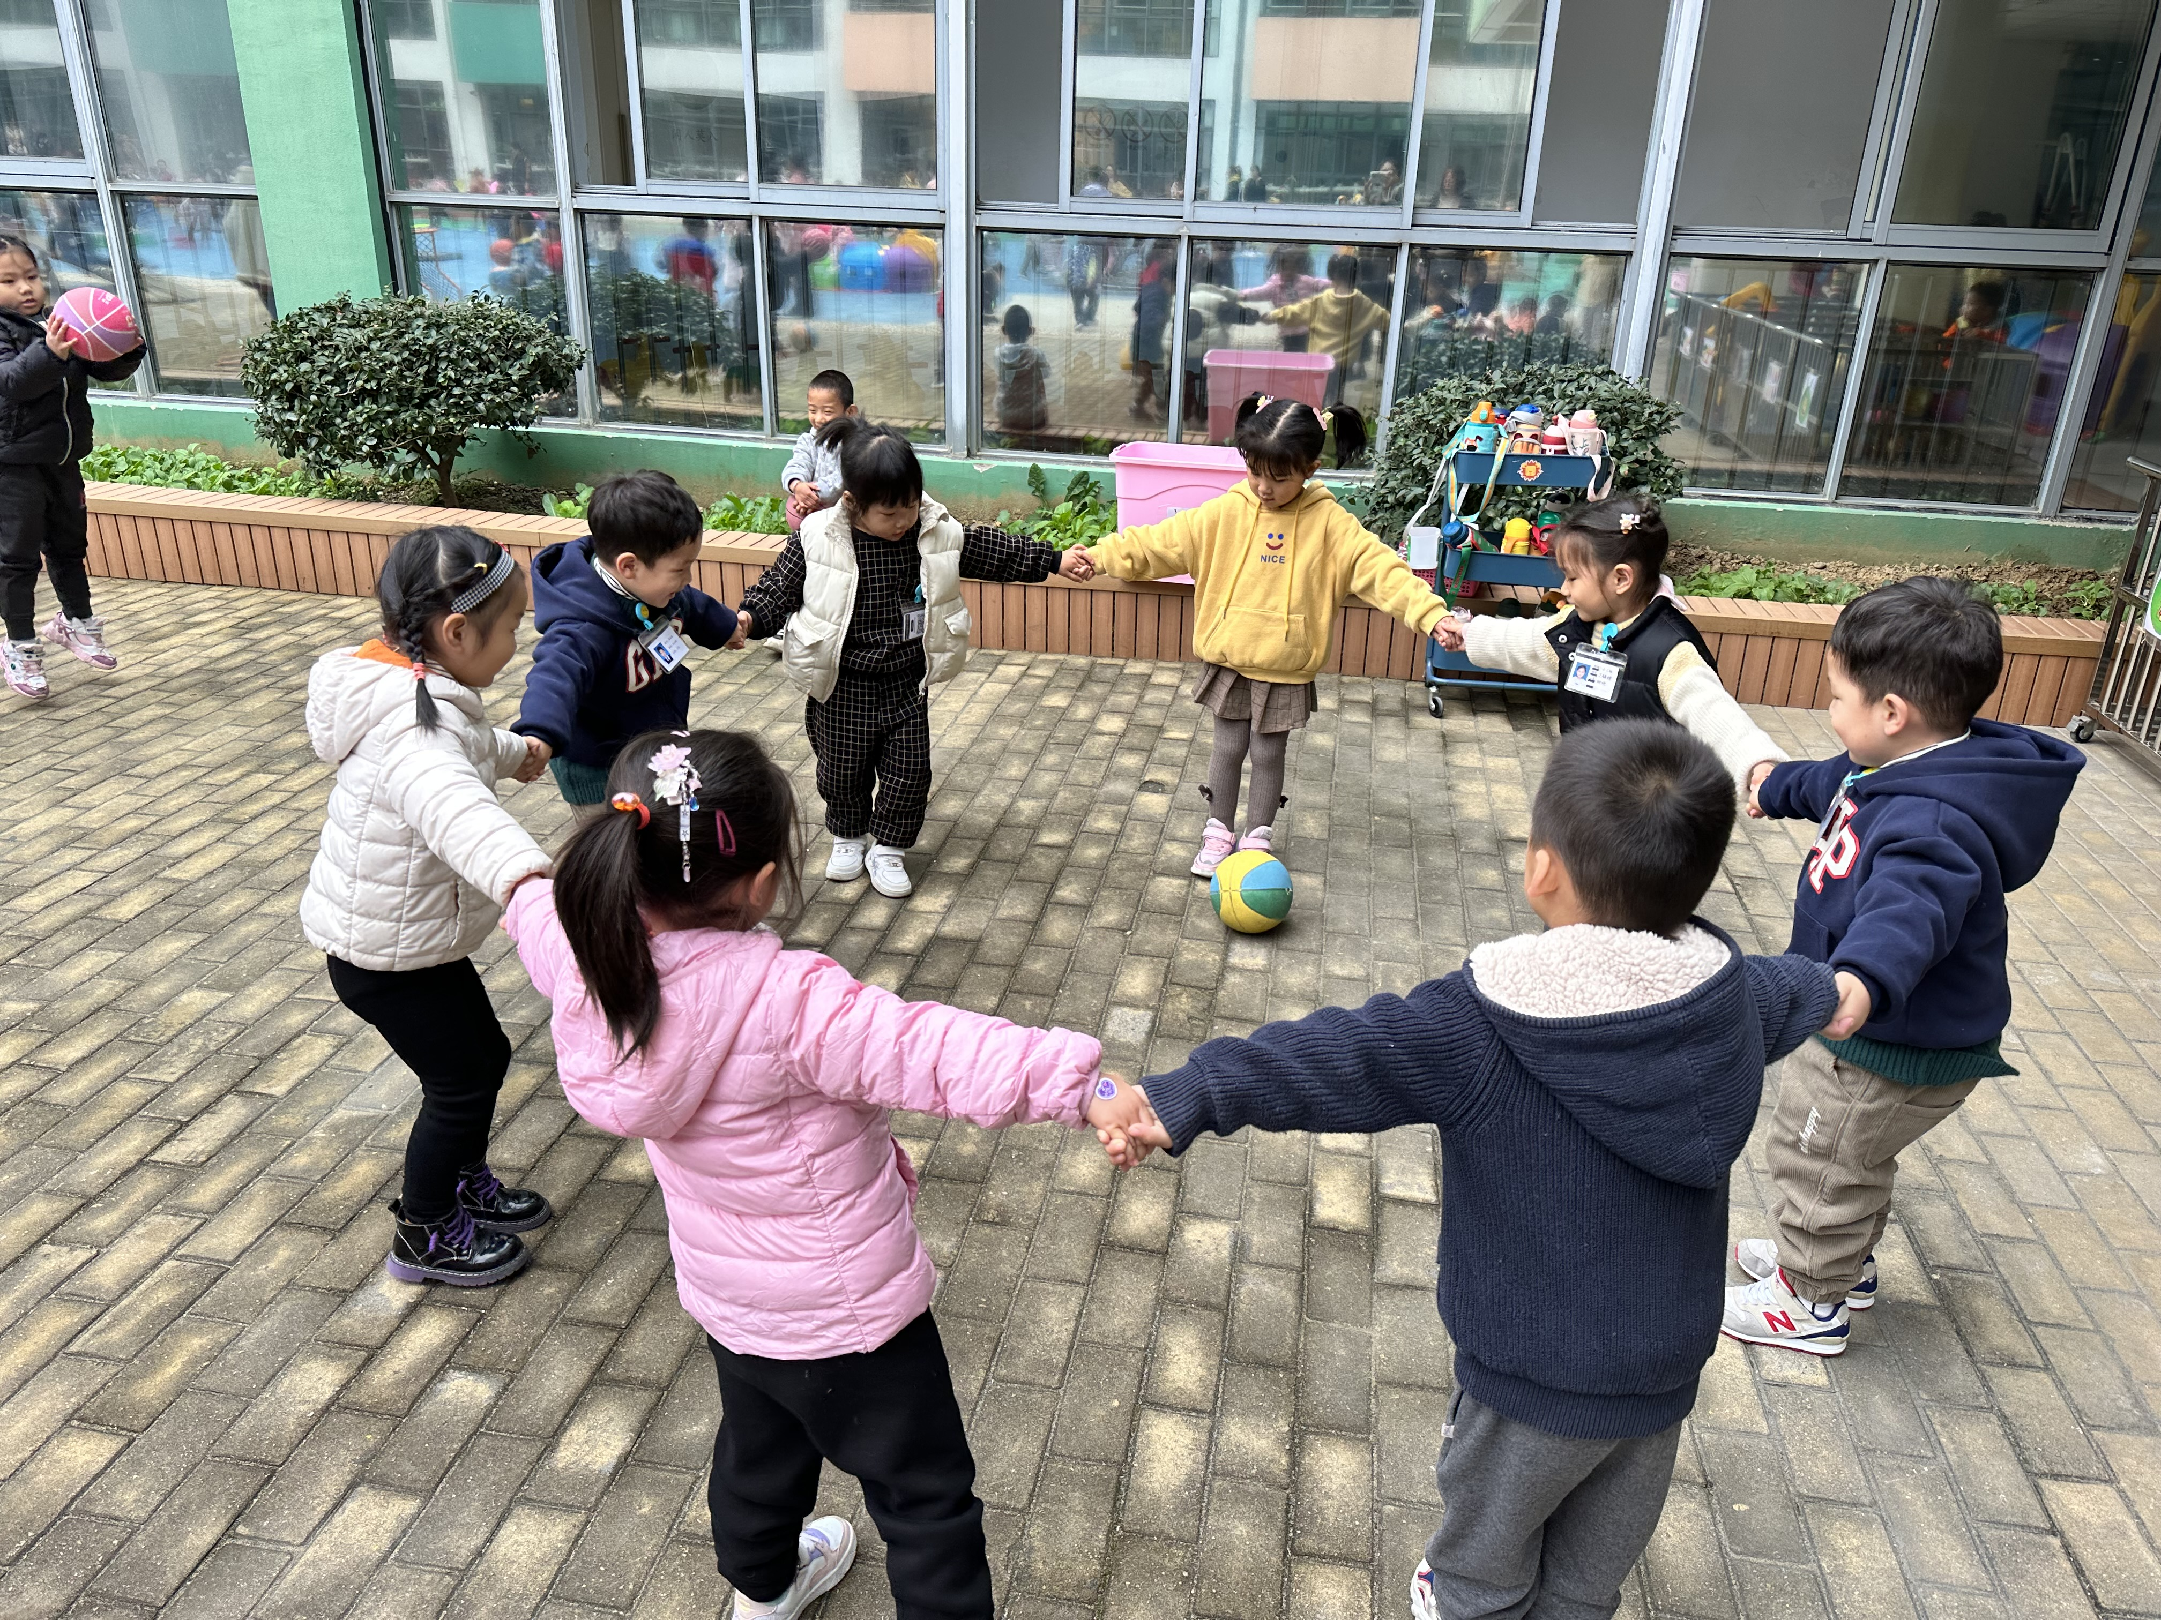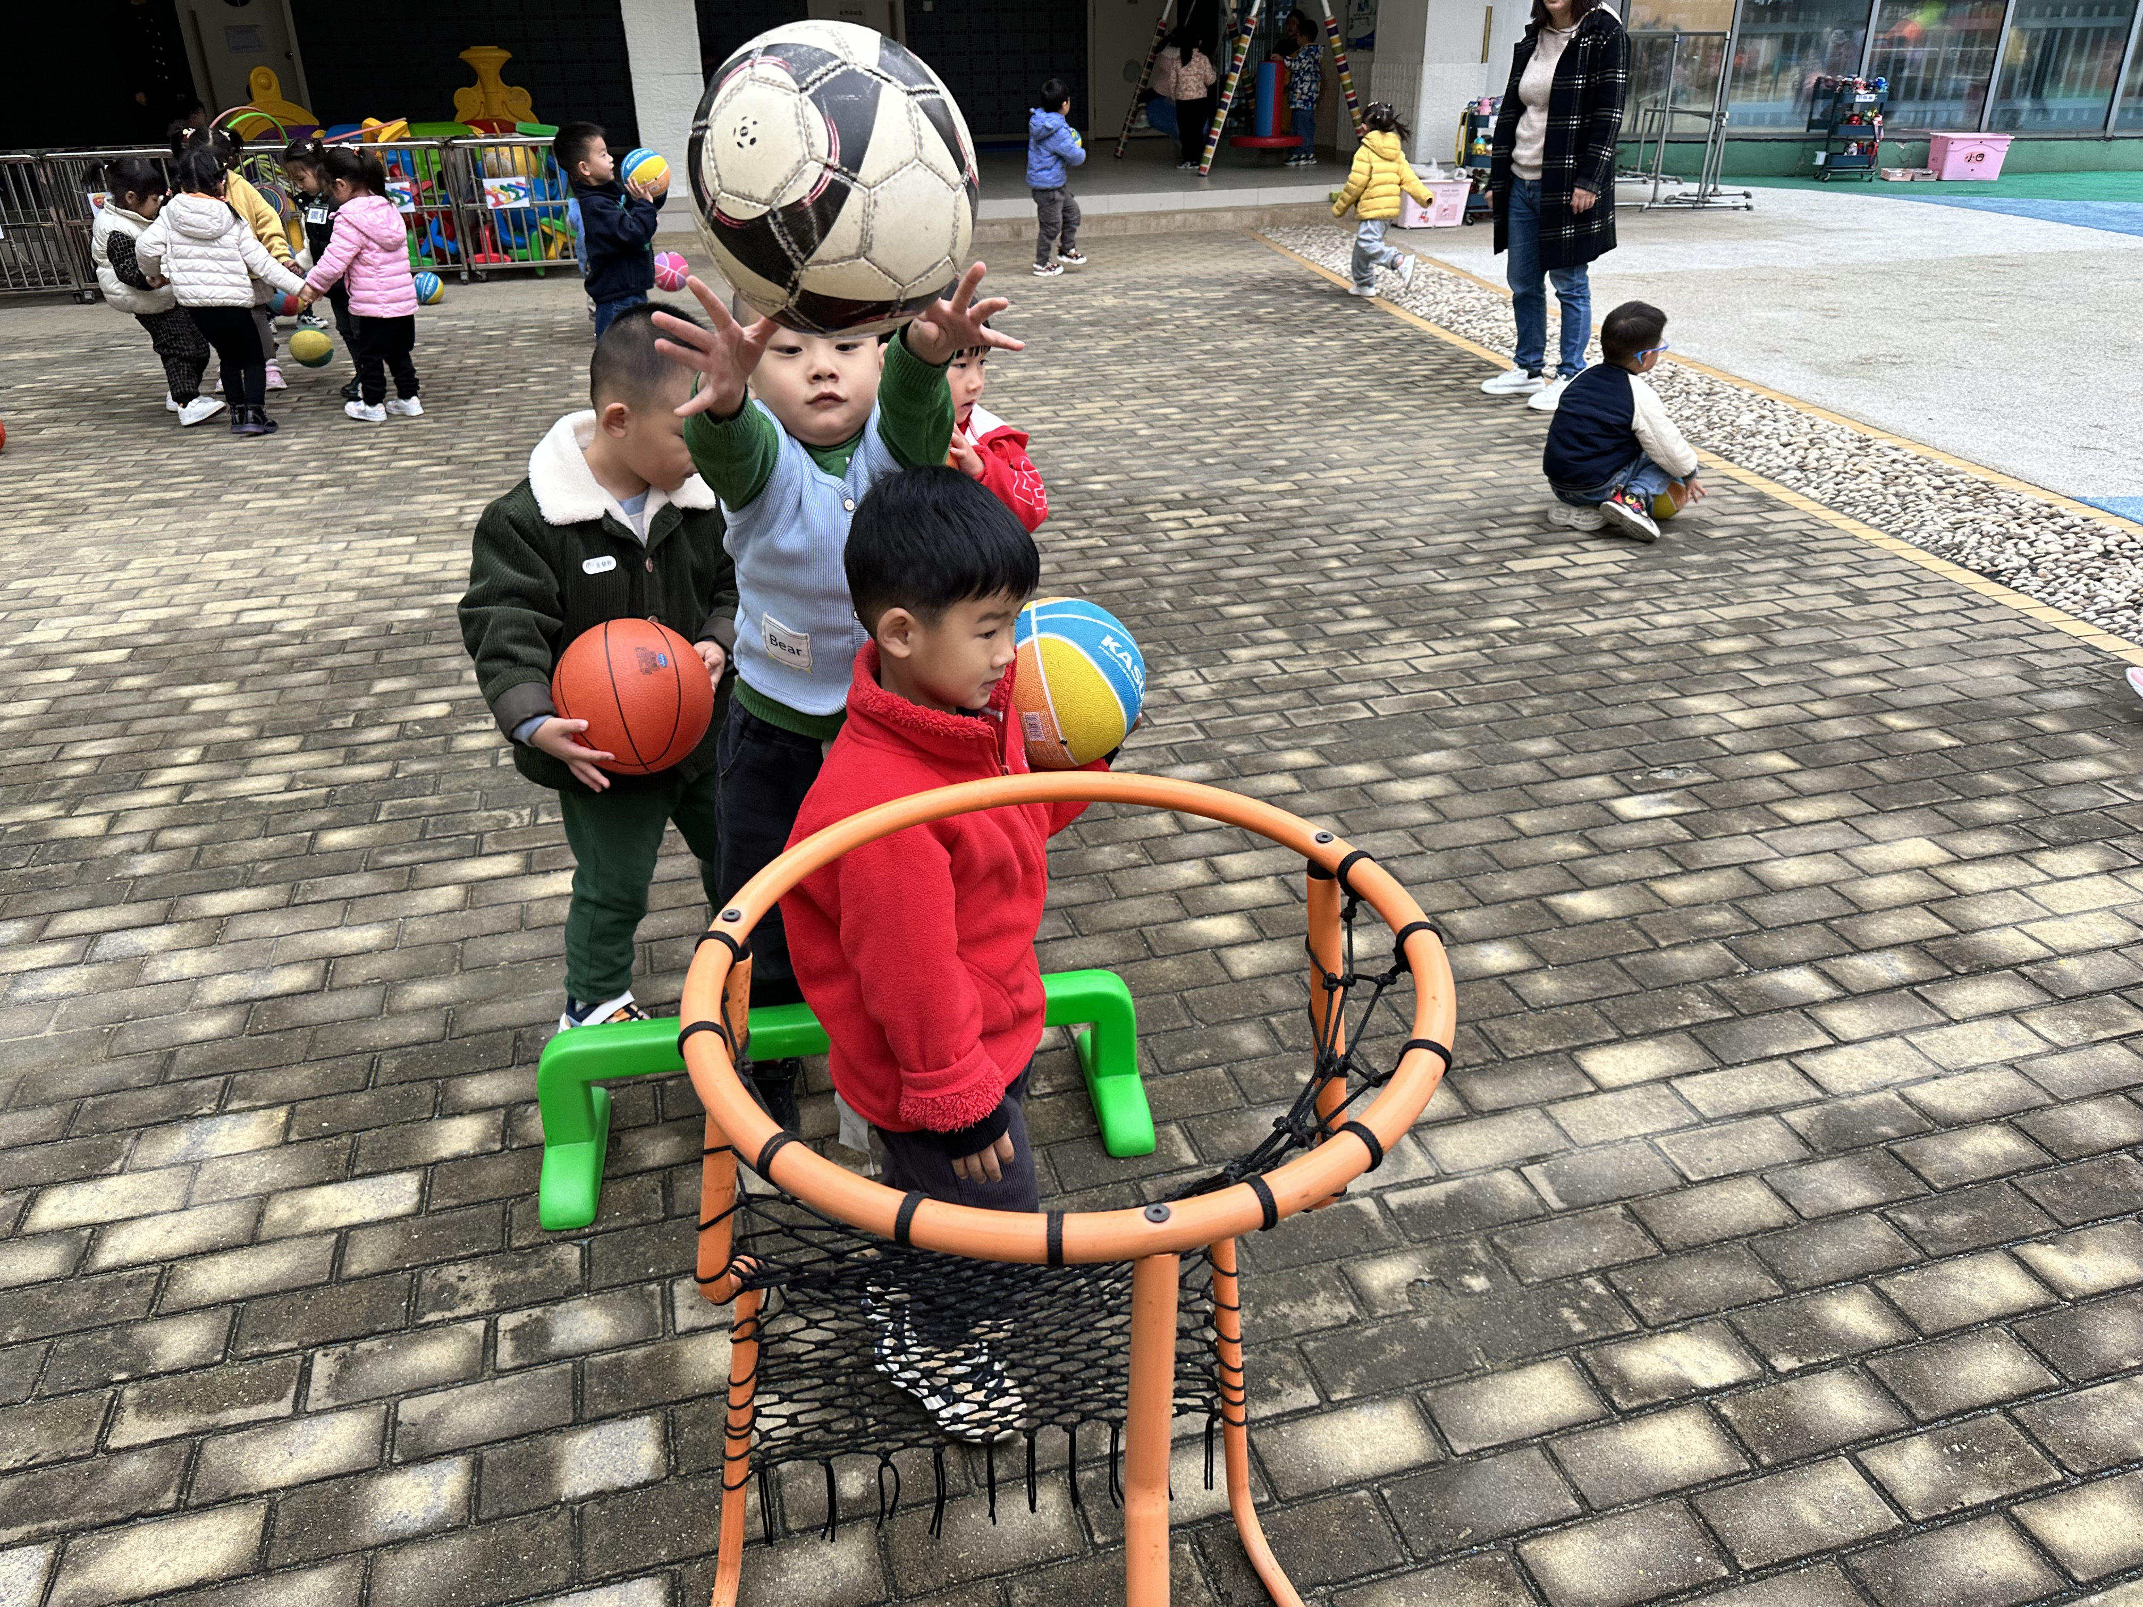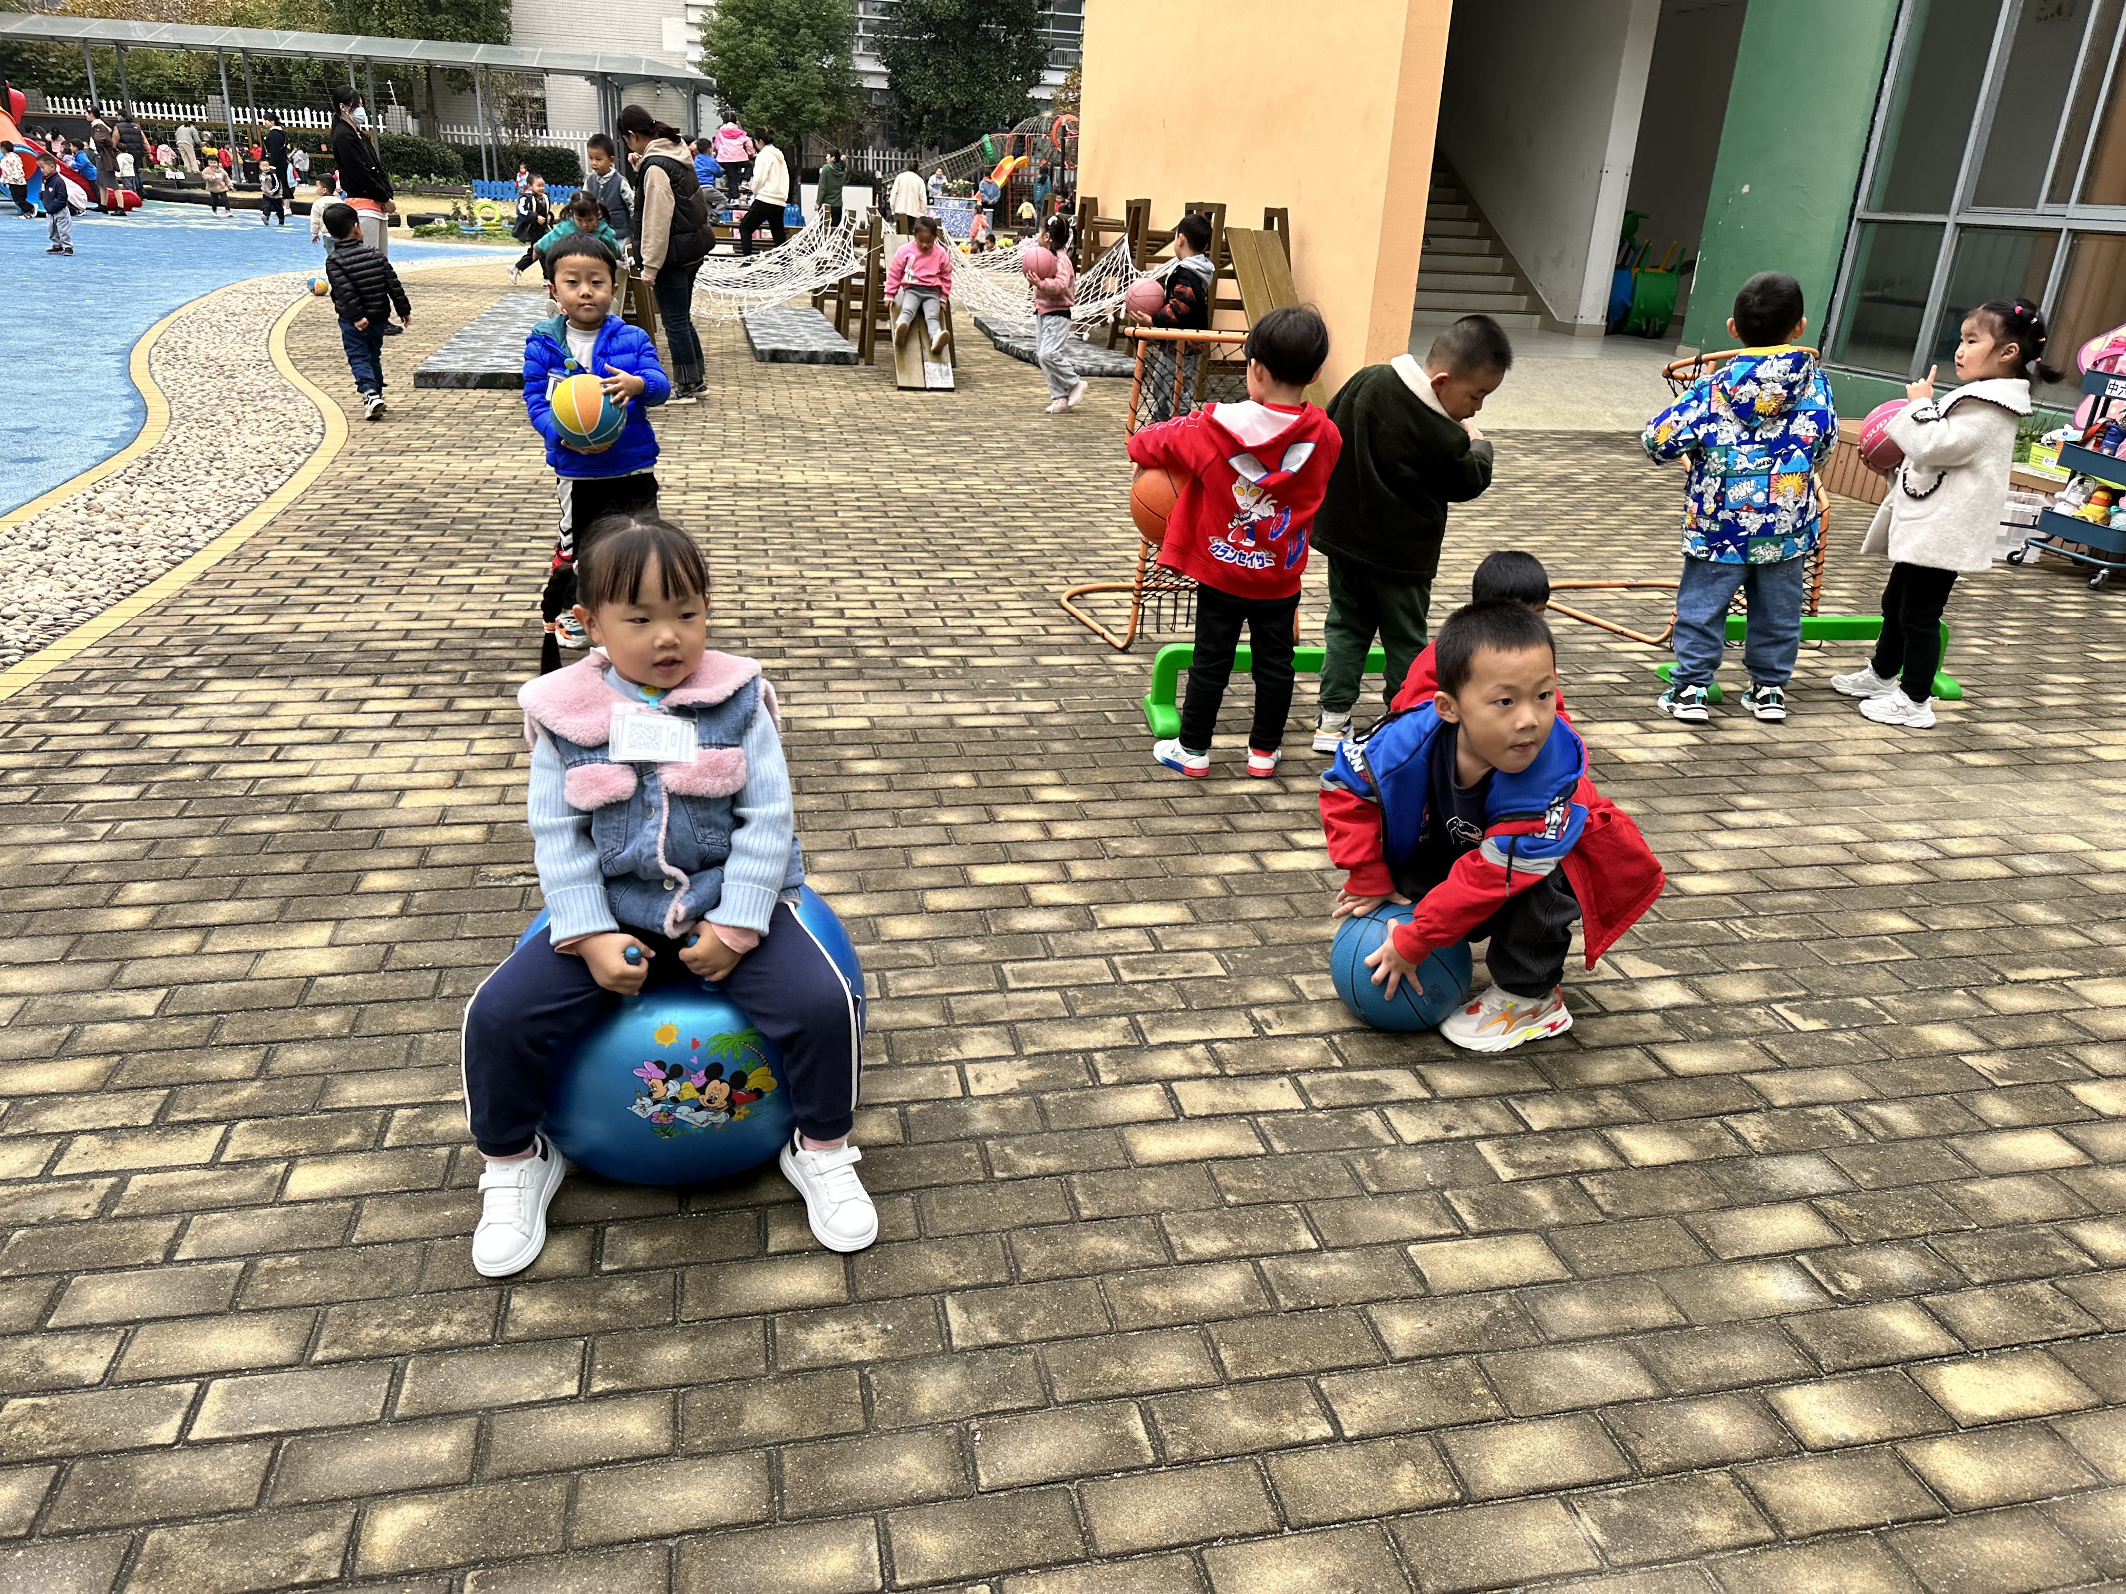
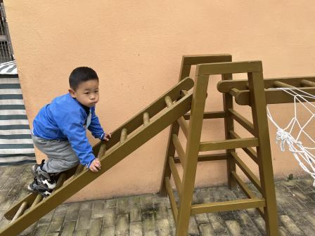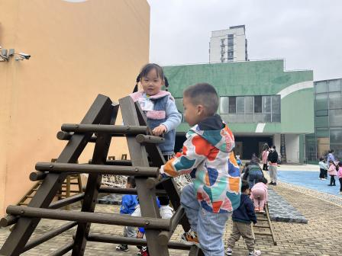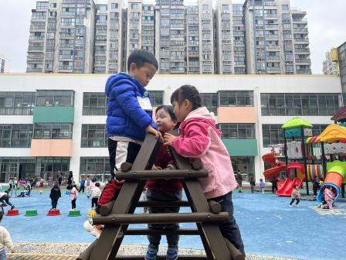

集体活动篇
1.语言：《秋天的画报》
今天上午，我们开展了诗歌《秋天的画报》，《秋天的画报》内容清新简短，它用鲜艳的色彩和好吃的水果来描述秋天，向我们展示了一个色彩斑斓的秋天。它以视觉和味觉上的享受到让幼儿感受到了秋天特有的美，感受到秋天是一个丰收的季节。同时，诗歌中多次出现的动词和叠词，给诗歌增加了跳跃的动感，读起来琅琅上口。
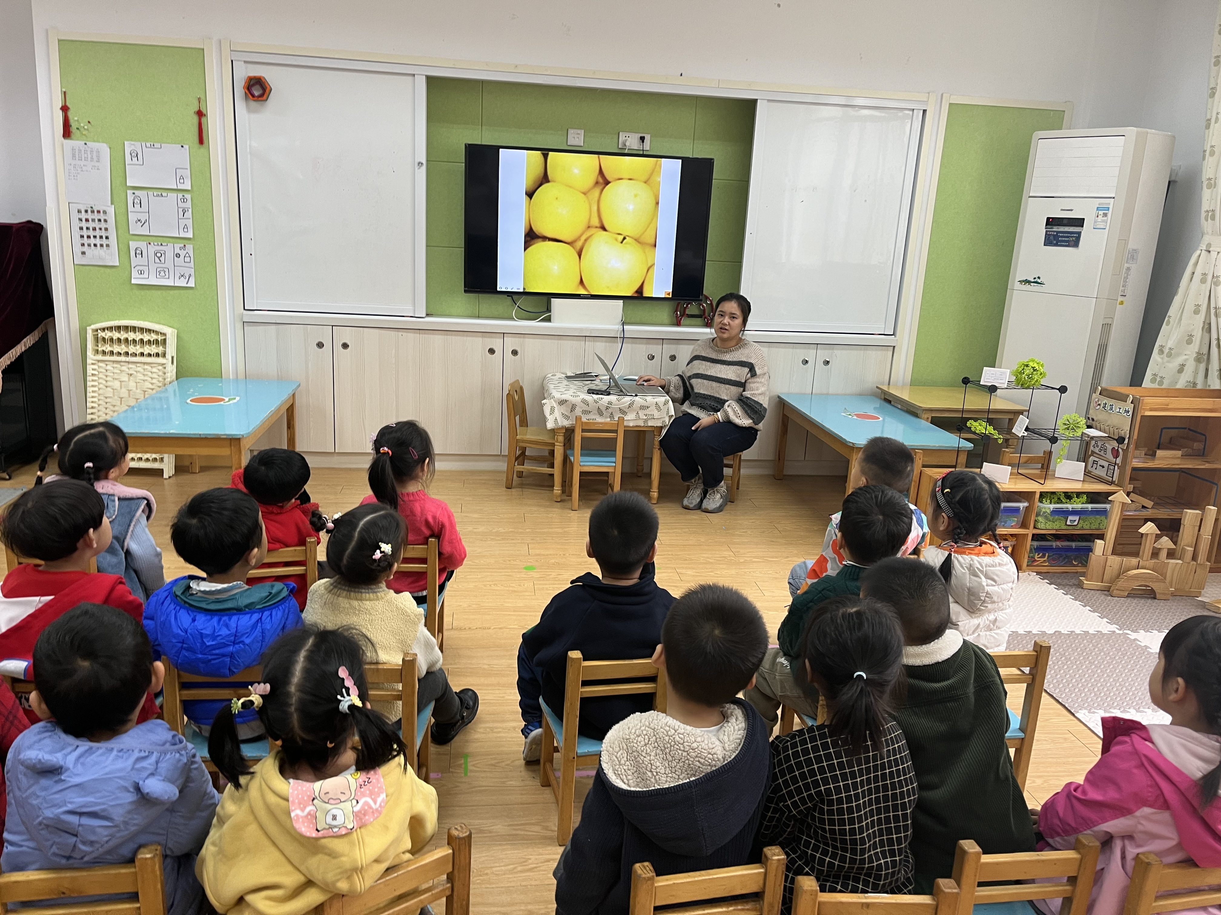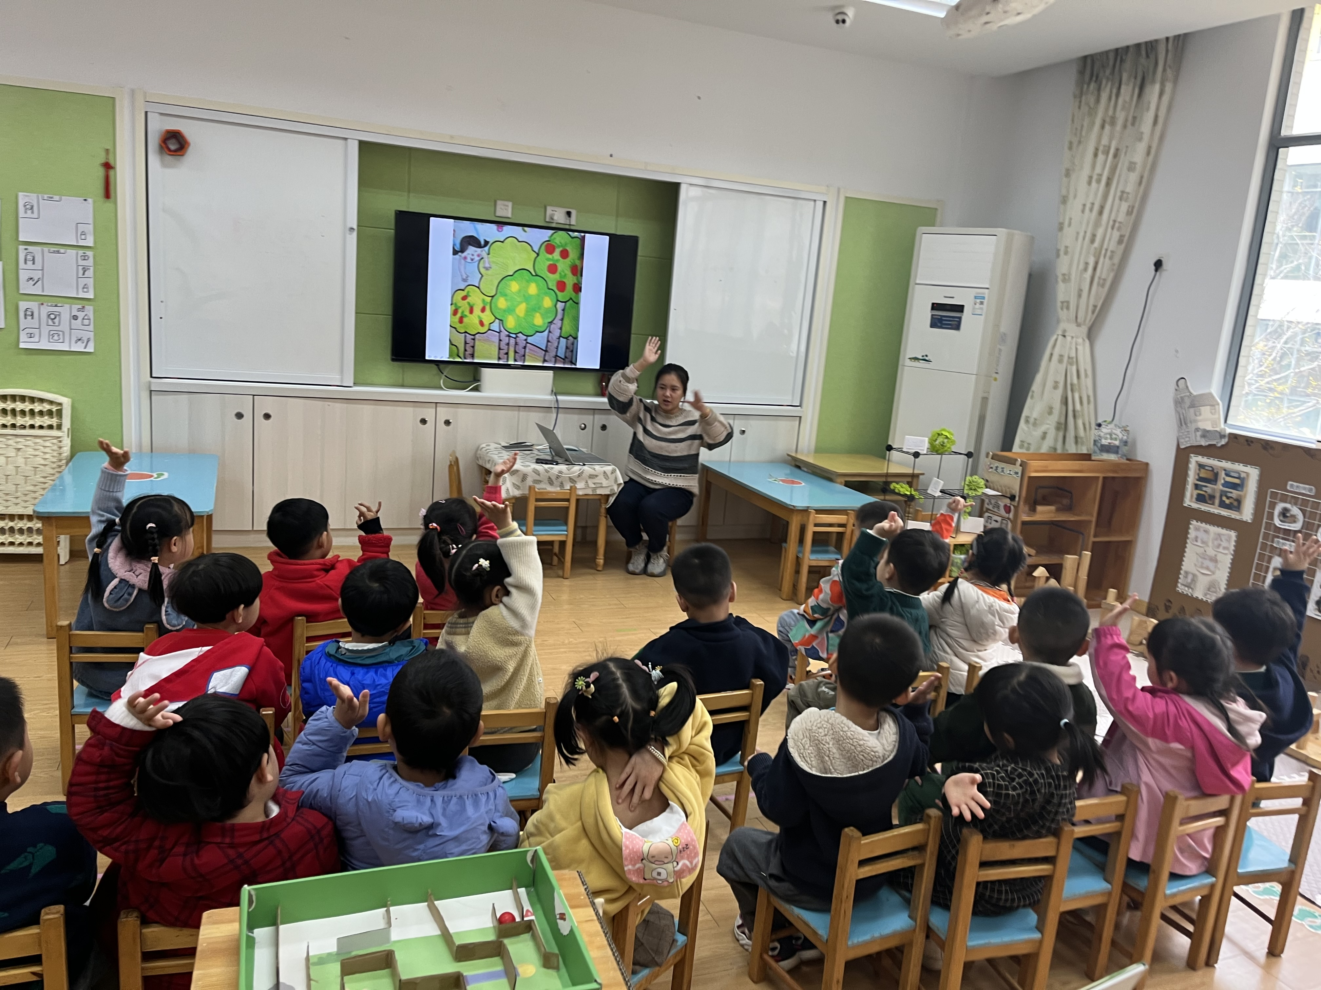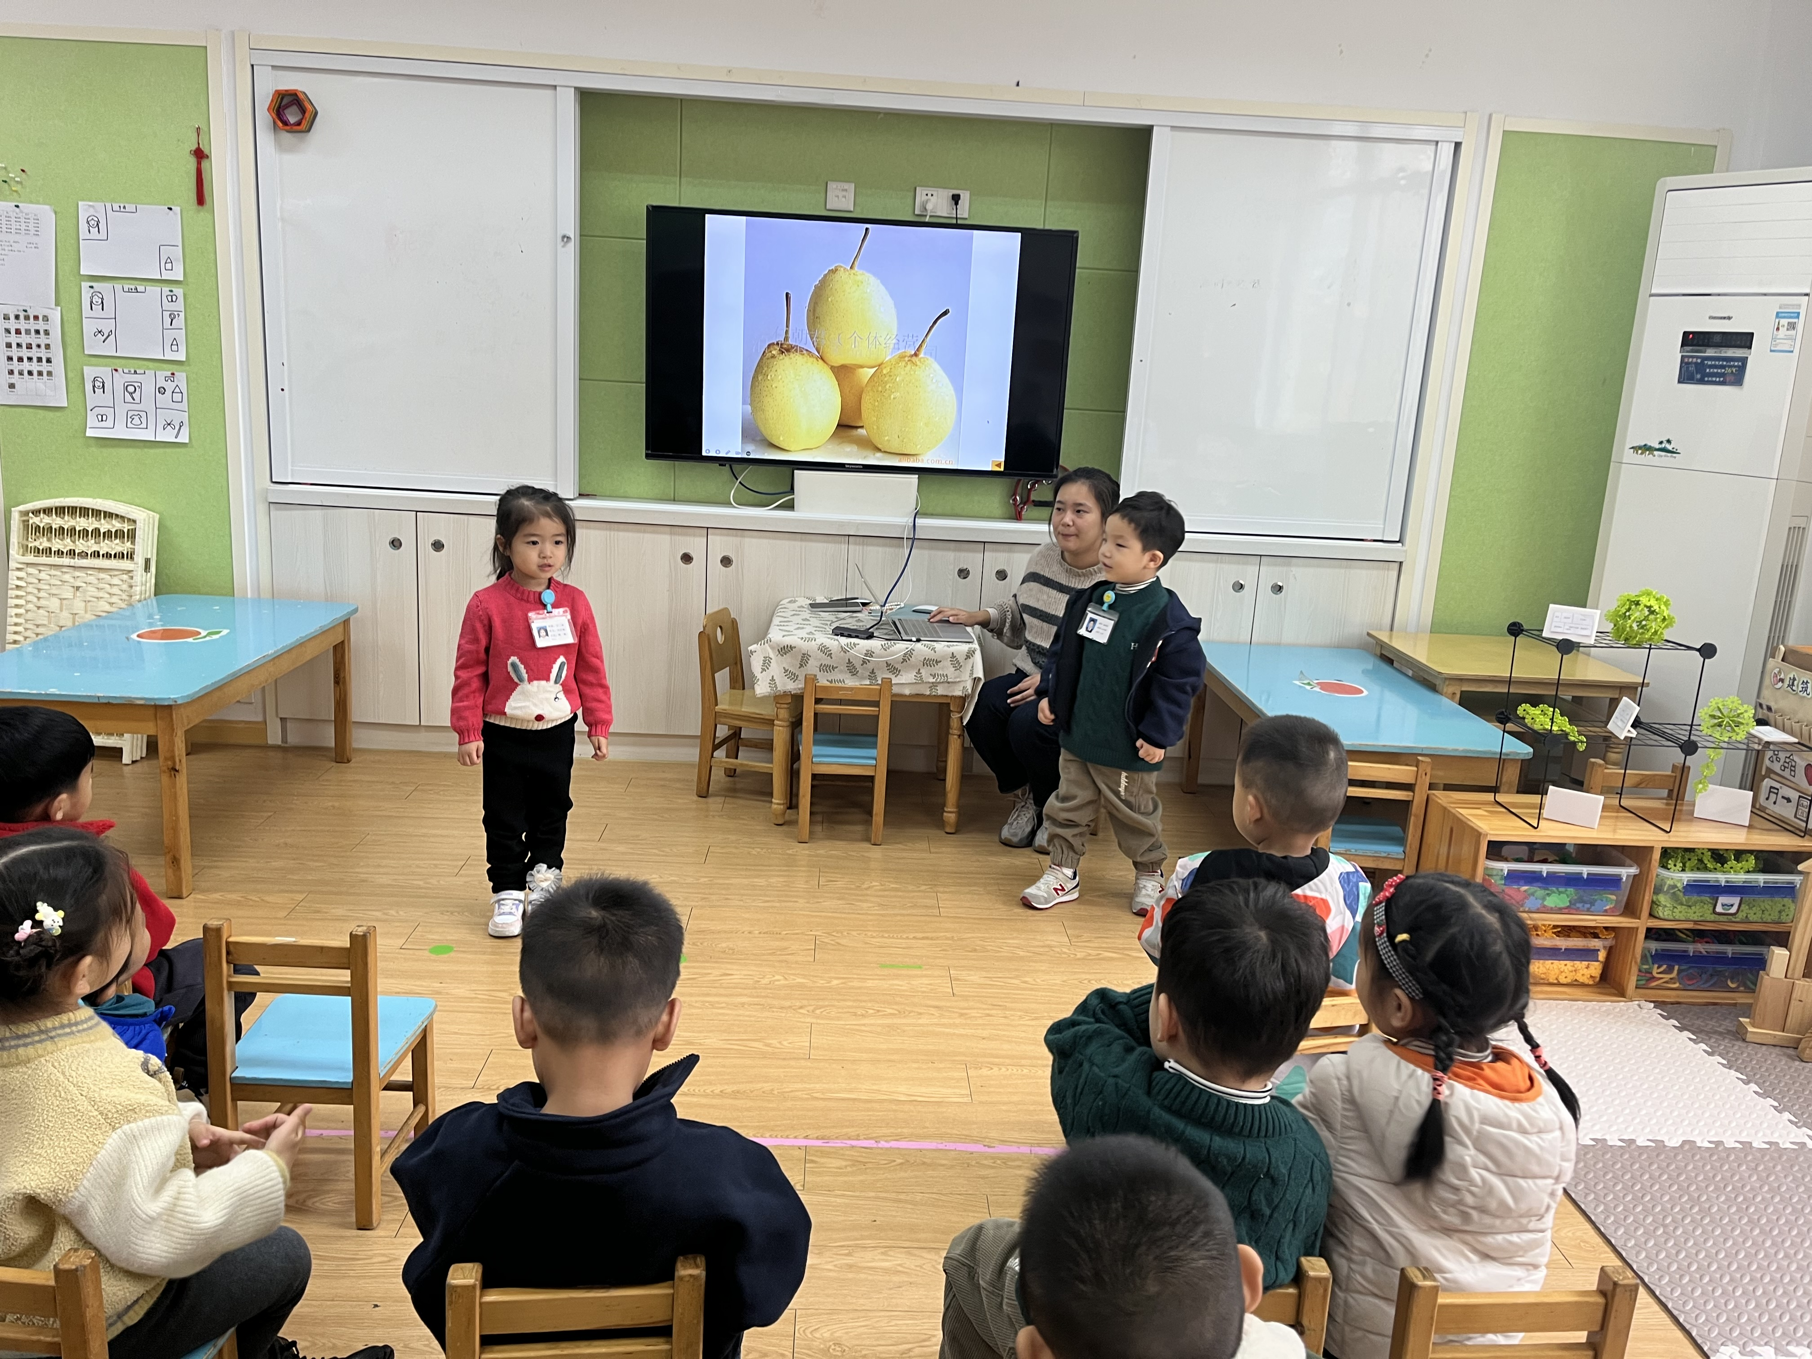
活动中，能够认真倾听并愿意上台说一说这好听的诗歌的小朋友有：黄英豪、姜怀兴、许烁、梅雨辰、刘若熙、吕卓彤、姜怀逸、丁趙妍、高语晴，你们真棒！希望其他小朋友在学本领时也要认真一点哦！
附：秋天的画报
红彤彤的苹果，
金灿灿的梨子，
黄澄澄的桔子，
亮晶晶的葡萄。
风娃娃钻进了果园里，
翻看着彩色的画报。
2.延时班：我爱洗澡
今天下午延时班，我们学了综合活动：我爱洗澡，本次活动是通过创设帮助小熊洗澡的情境，来引导幼儿学会以搓搓搓，搓xx，xx洗的真干净来完整地说一句话。
来看看小朋友们的表现吧！
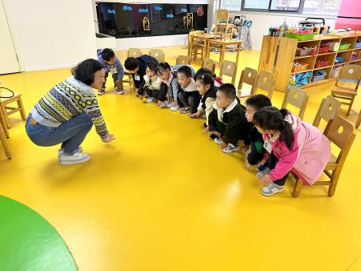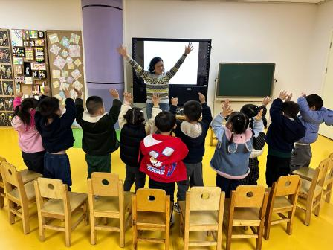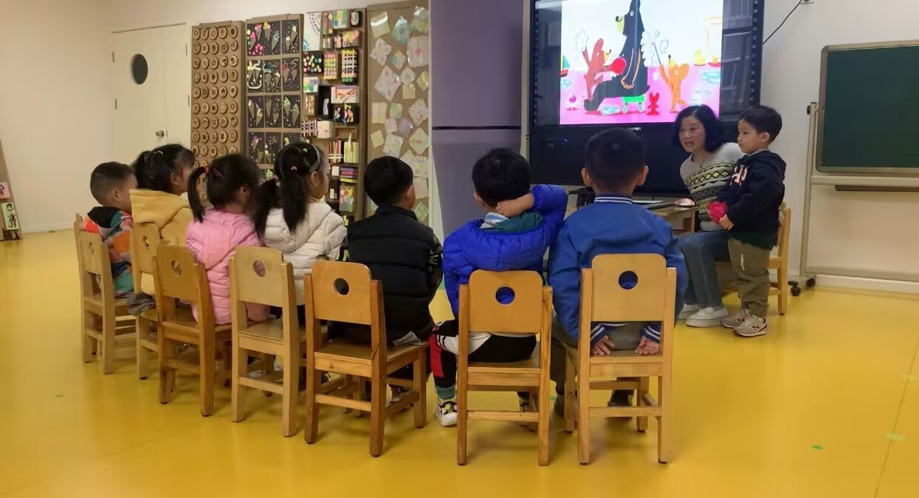

家园配合
各位家长好！
请大家帮助幼儿勤剪指甲，以防刮伤自己和他人。

执笔人：王婳

